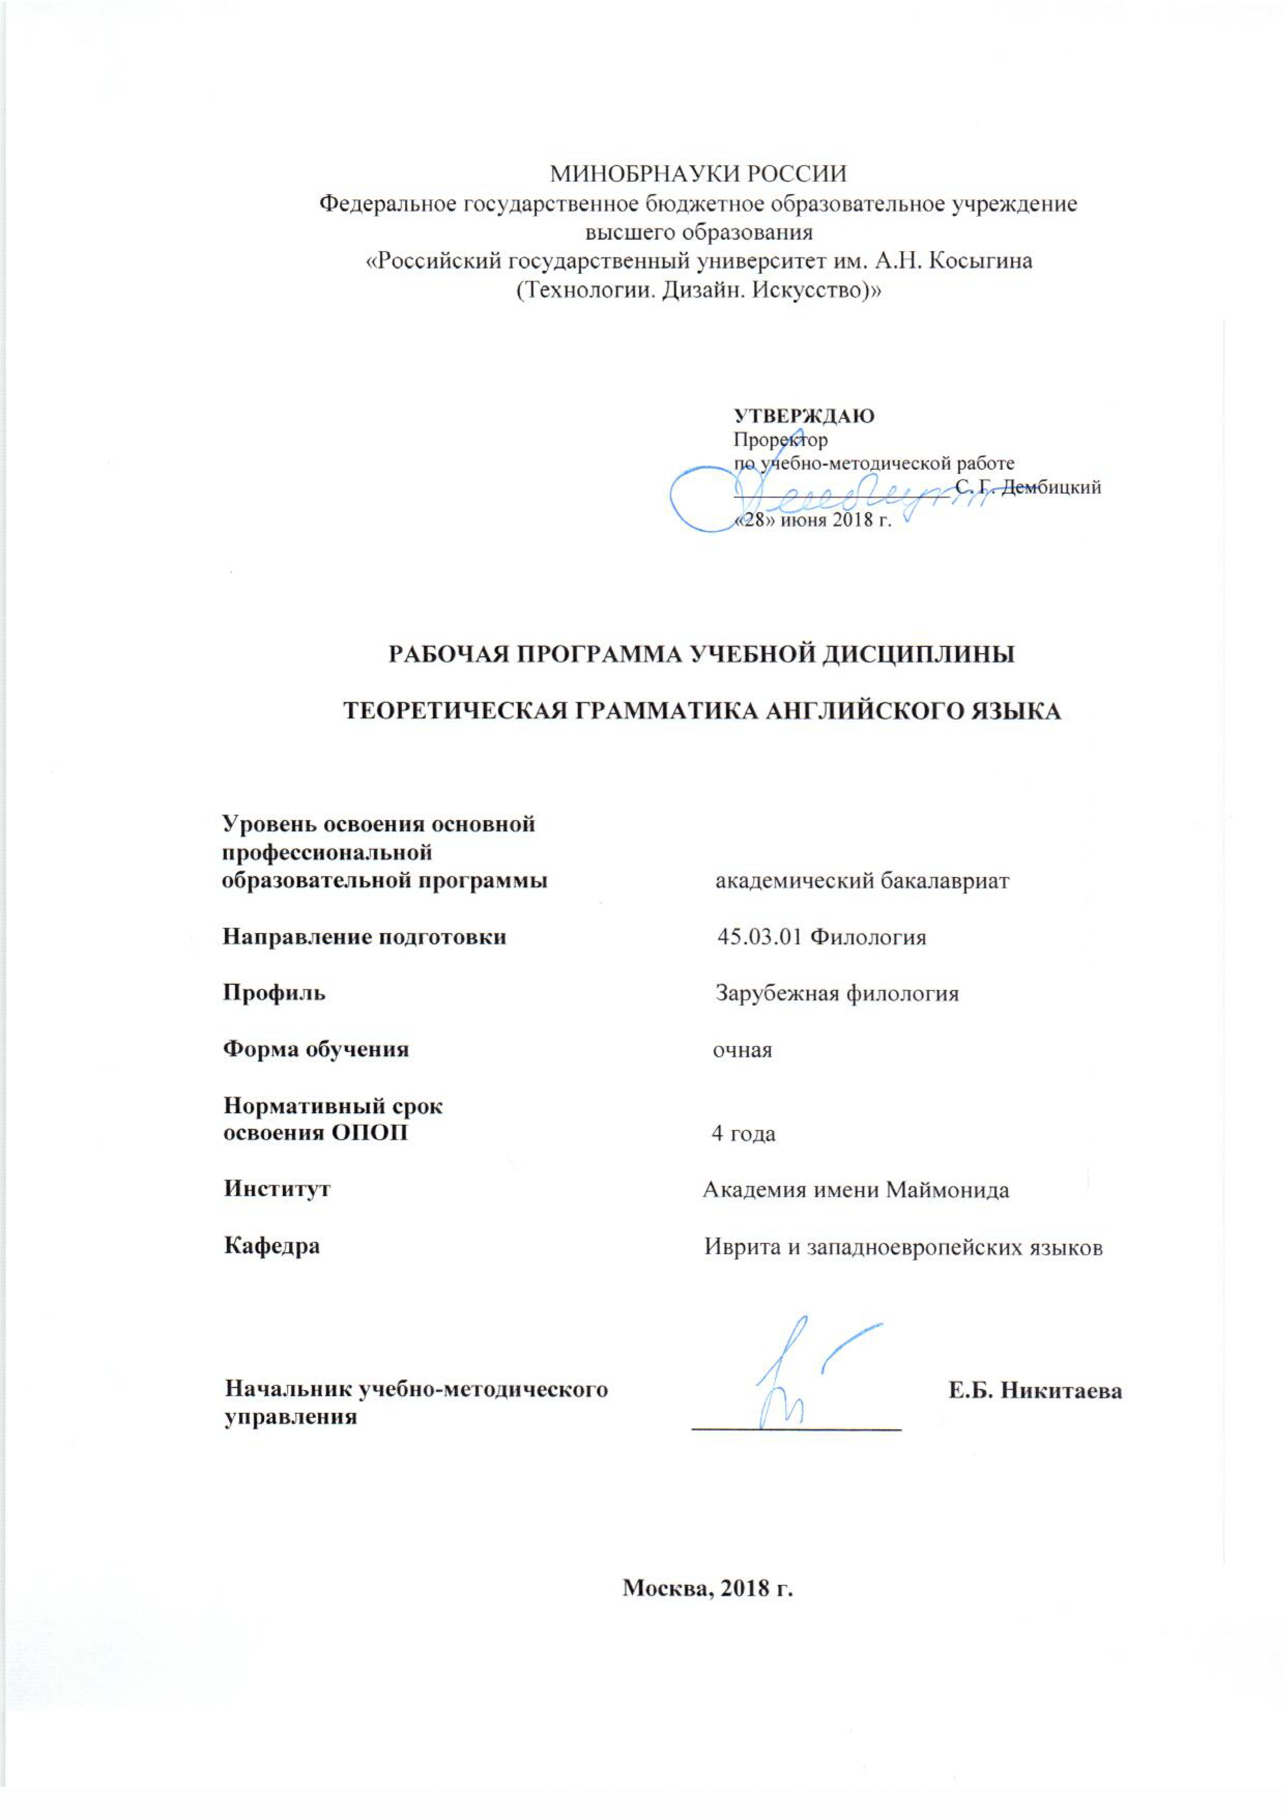

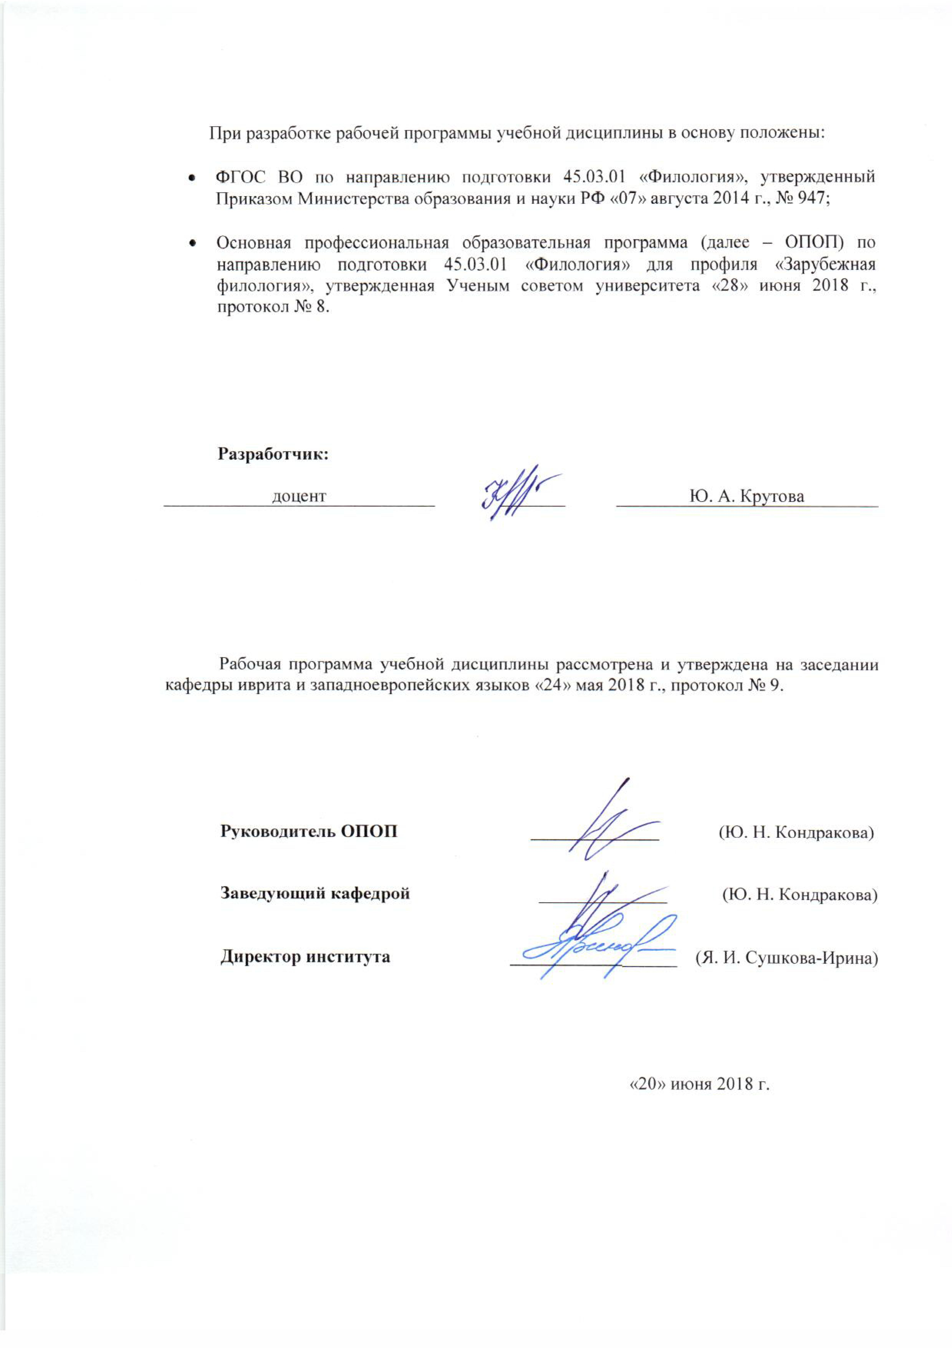

1. МЕСТО УЧЕБНОЙ ДИСЦИПЛИНЫ В СТРУКТУРЕ ОПОП
Дисциплина «Теоретическая грамматика английского языка» включена в вариативную часть дисциплин по выбору Блока I.

2. КОМПЕТЕНЦИИ ОБУЧАЮЩЕГОСЯ, ФОРМИРУЕМЫЕ В РАМКАХ ИЗУЧАЕМОЙ ДИСЦИПЛИНЫ
Таблица 1
Код компетенции | Формулировка  компетенций в соответствии с ФГОС ВО
ОПК-4 | владение базовыми навыками сбора и анализа языковых и литературных фактов, филологического анализа и интерпретации текста;
ПК-1 | способность применять полученные знания в области теории и истории основного изучаемого языка (языков) и литературы (литератур), теории коммуникации, филологического анализа и интерпретации текста в собственной научно-исследовательской деятельности
ПК-4 | владение навыками участия в научных дискуссиях, выступления с сообщениями и докладами, устного, письменного и виртуального (размещение в информационных сетях) представления материалов собственных исследований

3. СТРУКТУРА УЧЕБНОЙ ДИСЦИПЛИНЫ

3.1 Структура учебной дисциплины для обучающихся очной формы обучения
Таблица 2.1
Структура и объем дисциплины |  | Объем дисциплины по семестрам |  |  |  | Общая трудоемкость
 |  | 7 семестр | № сем… | № сем… | № сем… | Общая трудоемкость
Объем дисциплины в зачетных единицах |  | 2 |  |  |  | 2
Объем дисциплины в часах |  | 72 |  |  |  | 72
Аудиторные занятия (всего) |  | 32 |  |  |  | 32
в том числе в часах: | Лекции (Л) | 16 |  |  |  | 16
в том числе в часах: | Практические занятия (ПЗ) | 16 |  |  |  | 16
в том числе в часах: | Семинарские занятия (С)
в том числе в часах: | Лабораторные работы (ЛР)
в том числе в часах: | Индивидуальные занятия (ИЗ)
Самостоятельная работа студента в семестре, час |  | 40 |  |  |  | 40
Самостоятельная работа студента в период промежуточной аттестации, час
Форма промежуточной аттестации
 | Зачет (зач.) | зач.
 | Дифференцированный зачет (диф.зач.)
 | Экзамен (экз.)

4. СОДЕРЖАНИЕ РАЗДЕЛОВ УЧЕБНОЙ ДИСЦИПЛИНЫ
Таблица 3
Наименование раздела учебной дисциплины ( | Лекции |  | Наименование практических (семинарских) занятий |  | Наименование лабораторных работ |  | Итого по учебному плану | Форма текущего и промежуточного контроля успеваемости (оценочные средства)
Наименование раздела учебной дисциплины ( | Тематика  лекции | Трудоемкость, час | Тематика  практического  занятия | Трудоемкость, час | Тематика лабораторной работы | Трудоемкость, час | Итого по учебному плану
Семестр № 7 |  |  |  |  |  |  |  | Текущий контроль успеваемости: Собеседование (СБ)  Промежуточный контроль: Зачет (Зач.)
Общетеоретические вопросы грамматики английского языка | 1.Основные этапы становления грамматической системы английского языка. Типы грамматик. Характеристика системных оснований грамматик. | 2
Общетеоретические вопросы грамматики английского языка | 2.Основные единицы и понятия морфологии. Определение слова как основной единицы морфологию Определение форм существования слова. Основа, корень и аффиксы как структурные элементы слова. Типы морфем и проблема их определения. | 2 | 1.Грамматические категории и значения. Определение грамматической категории и значения. Способы выражения грамматических значений. Анализ и синтез в грамматическом строе английского языка. | 2
Общетеоретические вопросы грамматики английского языка | 3. Проблема классификации частей речи в трудах отечественных и зарубежных лингвистов. Основные критерии выделения частей речи. Трудности лексико-грамматической классификации словаря. Части речи в трудах отечественных и зарубежных лингвистов. | 2
Общетеоретические вопросы грамматики английского языка | 4. Служебные части речи в английском языке. Состав и значение предлогов. Омонимия предлогов с другими частями речи. Союзы и их функции. Артикли и функции. | 2
Морфология английского языка | 5. Имя существительное. Частеречные признаки существительных. Категории числа и падежа. Исчисляемость и неисчисляемость существительных. Падеж в английском языке. | 1 | 2. Имя существительное. Частеречные признаки существительных. Категории числа и падежа. Исчисляемость и неисчисляемость существительных. Падеж в английском языке. | 1
Морфология английского языка | 6. Имя прилагательное, степени сравнения прилагательных. «Аналитичность» степеней сравнения. Категория состояния и ее статус в английском языке. Наречие. Проблема омонимичности прилагательных и наречий | 1 | 3. Имя прилагательное, степени сравнения прилагательных. «Аналитичность» степеней сравнения. Категория состояния и ее статус в английском языке. Наречие. Проблема омонимичности прилагательных и наречий | 1
Морфология английского языка | 7. Местоимения в английском языке. Функции и разряды местоимений. Категория дейксиса в английской языке. | 1 | 4. Местоимения в английском языке. Функции и разряды местоимений. Категория дейксиса в английской языке | 1
Морфология английского языка | 8. Система глагола. Общая характеристика системы, состав категорий, субкатегоризация глагола. | 1 | 5. Система глагола. Общая характеристика системы, состав категорий, субкатегоризация глагола. | 1
Морфология английского языка | 9. Категории английского глагола. Сущность грамматического времени, понятие момента речи. Вид глагола как проблема в английском языке. Перфект как видо-временная форма. | 1 | 6. Категории английского глагола. Сущность грамматического времени, понятие момента речи. Вид глагола как проблема в английском языке. Перфект как видо-временная форма. | 1
Морфология английского языка |  |  | 7. Семантика и структура наклонения глагола. Категория залога. Императив и его статус в английском языке. Проблема разграничения пассива и составного сказуемого в английском языке | 2
Синтаксис английского языка | 11. Синтакис как раздел грамматики английского языка. Словосочетание. Типы синтаксических связей и средства выражения синтаксических отношений в словосочетаниях. Классификация словосочетаний | 1 | 8. Синтакис как раздел грамматики английского языка. Словосочетание. Типы синтаксических связей и средства выражения синтаксических отношений в словосочетаниях. Классификация словосочетаний | 1
Синтаксис английского языка | 12. Предложение, его основные признаки. Предикативность. Модальность. Интонация. | 1 | 9. Члены предложения Критерии разграничения главных и второстепенных членов предложения. Подлежащее, сказуемое, дополнение, определение, обстоятельство. Обособленные члены предложения. | 2
Синтаксис английского языка | 13. Принципы классификации предложений. | 1 | 10. Классификация речевых актов и прагматических типов предложения. | 1
Синтаксис английского языка |  |  | 11. Модели анализа предложения в английском языке. Простое предложение и его типы. Сложное предложение и его классификация. Тема и рема как понятия актуального членения предложения | 2
Синтаксис английского языка |  |  | 14. Связность текста. | 1
Всего: |  | 16 | Всего: | 16 | Всего:
Общая трудоемкость в часах |  |  |  |  |  |  | 32

5. САМОСТОЯТЕЛЬНАЯ РАБОТА ОБУЧАЮЩИХСЯ
^{Таблица 4}
№ п/п | Наименование раздела учебной дисциплины | Содержание самостоятельной работы | Трудоемкость в часах
1 | 3 | 4 | 5
Семестр № 7
1 | Общетеоретические вопросы грамматики английского языка | Изучение основной и дополнительной литературы, конспектов лекций. | 10
2 | Морфология английского языка | Изучение основной и дополнительной литературы, конспектов лекций. | 20
3 | Синтаксис английского языка | Изучение основной и дополнительной литературы, конспектов лекций. | 10
Всего часов в семестре по учебному плану |  |  | 40
Общий объем самостоятельной работы обучающегося |  |  | 40

6. ОЦЕНОЧНЫЕ СРЕДСТВА ДЛЯ ПРОВЕДЕНИЯ ТЕКУЩЕЙ И ПРОМЕЖУТОЧНОЙ АТТЕСТАЦИИ ПО ДИСЦИПЛИНЕ

6.1 Связь результатов освоения дисциплины с уровнем сформированности заявленных компетенций в рамках изучаемой дисциплины
Таблица 5
Код  компетенции | Уровни сформированности заявленных компетенций в рамках изучаемой дисциплины | Шкалы  оценивания  компетенций
ОПК-4 | Пороговый  Знать: Затрудняется в определении базовых понятий современной филологии в их истории и современном состоянии; плохо представляет принципы сбора и анализа языкового материала  Уметь: Недостаточно убедительно репрезентирует результаты анализа собранных языковых фактов, интерпретации текстов различных типов.  Владеть: Неуверенно применяет методики сбора и анализа языковых фактов и интерпретации текстов различных типов | оценка 3
ОПК-4 | Повышенный  Знать: Хорошо представляет базовые понятия современной филологии в их истории и современном состоянии; имеет представление о принципах сбора и анализа языкового материала и интерпретации текстов различных типов.  Уметь: Адекватно репрезентирует результаты анализа собранных языковых фактов, интерпретации текстов различных типов  Владеть: Хорошо владеет методиками сбора и анализа языковых фактов и интерпретации текстов различных типов | оценка 4
ОПК-4 | Высокий  Знать: Видит системные взаимосвязи базовых понятий современной филологии в их истории и современном состоянии, теоретическом, практическом и методологическом аспектах; уверенно ориентируется в принципах сбора и анализа языкового материала и интерпретации текстов различных типов.  Уметь: Творчески репрезентирует результаты анализа собранных языковых фактов, интерпретации текстов различных типов  Владеет: Свободно владеет методиками сбора и анализа языковых фактов и интерпретации текстов различных типов | оценка 5
ПК-1 | Пороговый  Знать: Удовлетворительно знает способы и методы применения базовых знаний на практике; текстообразующие связи разных видов  Уметь: Умеет применять на практике сведения, полученные при изучении курса дисциплины, характеризовать сходства и различия филологического и лингвистического анализа текста, допускает ошибки  Владеть: в незначительной степени владеет различными приемами анализа художественных текстов | оценка 3
ПК-1 | Повышенный  Знать: Хорошо знает способы и методы применения базовых знаний на практике; текстообразующие связи разных видов  Уметь: Умеет применять на практике сведения, полученные при изучении курса дисциплины, характеризовать сходства и различия филологического и лингвистического анализа текста, делает незначительные ошибки  Владеть: хорошо владеет различными приемами анализа художественных текстов | оценка 4
ПК-1 | Высокий  Знать: Знает способы и методы применения базовых знаний на практике; текстообразующие связи разных видов  Уметь: Умеет применять на практике сведения, полученные при изучении курса дисциплины, характеризовать сходства и различия филологического и лингвистического анализа текста  Владеть: владеет различными приемами анализа художественных текстов | оценка 5
ПК-4 | Пороговый  Знать: удовлетворительно знает материал курса  Уметь: умеет находить ошибки, исправляет, но не объясняет изученный материал  Владеть: не имеет достаточного опыта распространения и популяризации знаний в области английского языка, воспитания культурной и письменной речи у обучающихся. | оценка 3
ПК-4 | Повышенный  Знать: хорошо знает материал курса, ориентируется в стилях и жанрах  Уметь: умеет находить ошибки, исправлять и частично объяснять изученный материал  Владеть: не достаточно уверенно может распространять и популяризовать знания в области английского языка, воспитания культурной и письменной речи у обучающихся. | оценка 4
ПК-4 | Высокий  Знать: знает материал курса, ориентируется в стилях и жанрах  Уметь: умеет находить ошибки, исправлять и объяснять изученный материал  Владеть: владеет навыками распространения и популяризации знаний в области английского языка, воспитания культурной и письменной речи у обучающихся. | оценка 5
Результирующая оценка

6.2 Оценочные средства для студентов с ограниченными возможностями здоровья
Оценочные средства для лиц с ограниченными возможностями здоровья выбираются с учетом особенностей их психофизического развития, индивидуальных возможностей и состояния здоровья.
Таблица 6
Категории студентов | Виды оценочных средств | Форма контроля | Шкала оценивания
С нарушением слуха | Тесты, рефераты, контрольные вопросы | Преимущественно письменная проверка | В соответствии со шкалой оценивания, указанной в  Таблице 5
С нарушением зрения | Контрольные вопросы | Преимущественно устная проверка (индивидуально) | В соответствии со шкалой оценивания, указанной в  Таблице 5
С нарушением опорно- двигательного аппарата | Решение тестов, контрольные вопросы дистанционно. | Письменная проверка, организация контроля с использование информационно-коммуникационных технологий. | В соответствии со шкалой оценивания, указанной в  Таблице 5

7. ТИПОВЫЕ КОНТРОЛЬНЫЕ ЗАДАНИЯ И ДРУГИЕ МАТЕРИАЛЫ, НЕОБХОДИМЫЕ ДЛЯ ОЦЕНКИ УРОВНЯ СФОРМИРОВАННОСТИ ЗАЯВЛЕННЫХ КОМПЕТЕНЦИЙ В РАМКАХ ИЗУЧАЕМОЙ ДИСЦИПЛИНЫ, ВКЛЮЧАЯ САМОСТОЯТЕЛЬНУЮ РАБОТУ ОБУЧАЮЩИХСЯ

Семестр № 7
7.1 Для текущей аттестации:
Вопросы для собеседования:
- Основные грамматические понятия: слово, корень, основа, аффикс, морфема
- Типология грамматических категорий.
- Способы выражения грамматических значений
- Понятие системы, ее внутренней организации. Реализация принципа бинарности в грамматике.
- Проблема классификации частей речи в английском языке
- Знаменательные и служебные части речи
- Морфологический подход к классификации частей речи
- Позиционный подход в зарубежной лингвистике
- Семантико-грамматические характеристики имени существительного.
- Подклассы и категории имени существительного.
- Трактовка категории падежа в английском языке отечественными лингвистам
- Категория числа существительных в английском языке
- Лексико-грамматические характеристики имени прилагательного
- Проблемы степеней сравнения прилагательных
- Слова категории состояния
- Общая характеристика глагола
- Категории лица и числа глагола в английском языке
- Категория времени. Понятие условного и актуального момента речи
- Категория вида в английском языке.
- Категория наклонения
- Определение залога в английском языке. Проблема разграничения составного сказуемого и пассива.
- Возвратный залог
- Большой и малый синтаксис.
- Категория словосочетания.
- Принципы классификации словосочетаний.
- Средства выражения синтаксических отношений в словосочетаниях.
- Типы синтаксических связей
- Основные признаки предложения
- Подлежащее и сказуемое
- Дополнение и его виды
- Определение. Виды определительных конструкций
- Обстоятельство и его виды
- Классификация предложений
- Различные аспекты предложений
- Типы простых предложений
- Классификация сложных предложений

Примеры заданий для письменных сообщений:
1. Теоретическая и практическая грамматика английского языка.
2. Выражение и содержание грамматических элементов английского языка.
3. Служебные слова английского языка.
5. Наречие и подклассы наречий.
6. Неличные формы глагола.
7. Проблема «частицы» при инфинитиве.
8. Инфинитив как процессно-предметная форма глагола.
9. Причастие как процессно-признаковая форма глагола и типы причастий.
10. Причастия прошедшего времени, их семантика
11. Герундий как процессно-предметная форма глагола.
12. «Полугерундий»
13. Проблема восклицательного предложения.
14. Коммуникативное предложение.
15. Сложное предложение.

7.2 Для промежуточной аттестации:
Вопросы для зачета:
- Морфология и синтаксис – две составные части грамматики.
- Определение морфемы, классификация морфем и характер их взаимосвязи.
- Виды грамматических категорий.
- Грамматическая форма. Типы синтетических и аналитических грамматических форм.
- Функционально-семантическое поле. Определение ядра и периферии в языке.
- Критерии выделения частей речи. Знаменательные и служебные части речи.
- Грамматическое членение словарного состава английского языка.
- Существительное, подклассы существительных.
- Субстантивные функции существительных.
- Категории падежа.
- Категории рода.
- Категории числа.
- Прилагательное. Подклассы прилагательных
- Категория сравнения прилагательных.
- Глагол. Классификация глаголов.
- Категория времени глагола.
- Категория вида глаголов. Проблема перфектных форм.
- Категория залога.
- Категория наклонения.
- Неличные формы глагола.
- Причастие в английском языке. Типы причастий.
- Герундий.
- Наречие. Классификация наречий.
- Местоимение. Подклассы местоимений.
- Определение простого предложения. Типы простого предложения.
- Члены простого предложения.
- Словосочетание.
- Модель непосредственных составляющих предложения.
- Актуальное членение предложений.
- Коммуникативные типы предложений.

8. МАТЕРИАЛЬНО-ТЕХНИЧЕСКОЕ ОБЕСПЕЧЕНИЕ ДИСЦИПЛИНЫ
Таблица 7
№п/п | Наименование учебных аудиторий (лабораторий) и помещений для самостоятельной работы | Оснащенность учебных аудиторий и помещений для самостоятельной работы
115035, г. Москва, ул. Садовническая, д. 52/45
1 | Аудитория №36 для проведения занятий лекционного и семинарского типа, групповых и индивидуальных консультаций, текущего контроля и промежуточной аттестации для направления филология. | Комплект учебной мебели, доска меловая. Наборы демонстрационного оборудования и учебно-наглядных пособий, обеспечивающих тематические иллюстрации, соответствующие рабочей программе дисциплины.
115035, г. Москва, ул. Садовническая, д.33, стр.1
1 | Аудитория №221а:  - помещение для самостоятельной работы, в том числе, научно- исследовательской, подготовки курсовых и выпускных квалификационных работ (в свободное от учебных занятии и профилактических работ время). | Комплект учебной мебели, 14 персональных компьютеров с подключением к сети «Интернет» и обеспечением доступа к электронным библиотекам и в электронную информационно-образовательную среду организации.

9. УЧЕБНО-МЕТОДИЧЕСКОЕ И ИНФОРМАЦИОННОЕ ОБЕСПЕЧЕНИЕ УЧЕБНОЙ ДИСЦИПЛИНЫ
Таблица 8
№ п/п | Автор(ы) | Наименование издания | Вид издания (учебник, УП, МП и др.) | Издательство |  | Год  издания | Адрес сайта ЭБС  или электронного ресурса (заполняется для изданий в электронном виде) | Количество экземпляров в библиотеке Университета
1 | 2 | 3 | 4 | 5 |  | 6 | 7 | 8
9.1 Основная литература, в том числе электронные издания
1 | Степанова С.Ю. | Совершенствуйте навыки работы с текстом: готовимся к государственному экзамену. Brush up your text skills: Getting prepared for the state exam | Учебное пособие | М., Прометей |  | 2014 | http://znanium.com/catalog/product/558039
2 | Шуверова Т.Д. | Reading, Translation and Style: лингвостилистический и предпереводческий анализ текста | Учебное пособие | М., Прометей |  | 2012 | http://znanium.com/catalog/author/8f4deb15-40b8-11e5-97ed-90b11c31de4c
9.2 Дополнительная литература, в том числе электронные издания
1 | Чурилина Л.Н. | «Языковая личность» в художественном тексте | Монография |  | М.: Флинта | 2017 | http://znanium.com/catalog/product/454271
2 | Гуревич В.В. | Теоретическая грамматика английского языка. Сравнительная типология английского и русского языков | Учебное пособие |  | М.: Флинта | 2003 | http://znanium.com/catalog/product/320756
3 | Баранов А.Н. | Лингвистическая экспертиза текста: теория и практика | Учебное пособие |  | М.: Флинта | 2012 | http://znanium.com/catalog/product/454832
9.3 Методические материалы (указания, рекомендации по освоению дисциплины авторов РГУ им. А. Н. Косыгина)
1 | Крутова Ю.А. | Учебная дисциплина  «Теоретическая грамматика английского языка» | МУ |  | Утверждено на заседании кафедры, протокол №8 от 20.04.18 | 2018 | ЭИОС

9.4 Информационное обеспечение учебного процесса
9.4.1. Ресурсы электронной библиотеки
ЭБС Znanium.com» научно-издательского центра «Инфра-М» http://znanium.com/
Электронная библиотечная система «Лань» https://e.lanbook.com
Электронная библиотечная система «Юрайт» https://biblio-online.ru
Электронные издания «РГУ им. А.Н. Косыгина» на платформе ЭБС «Znanium.com» http://znanium.com/;
Web of Science http://webofknowledge.com/;
Scopus https://www.scopus.com;
«Научная электронная библиотека еLIBRARY.RU https://elibrary.ru.

9.4.2 Профессиональные базы данных и информационно-справочные системы:
http://www.scopus.com/ - реферативная база данных Scopus – международная универсальная реферативная база данных
http://elibrary.ru/defaultx.asp - крупнейший российский информационный портал электронных журналов и баз данных по всем отраслям наук

9.4.3 Лицензионное программное обеспечение
Microsoft Windows Professional 7 Russian Upgrade Academic Open No Level, артикул FQC-02306, лицензия № 46255382 от 11.12.2009, бессрочная академическая лицензия; центр поддержки корпоративных лицензий Microsoft.
Microsoft Office Professional Plus 2010 Russian Academic Open No Level, лицензия 47122150 от 30.06.2010, бессрочная академическая лицензия; центр поддержки корпоративных лицензий Microsoft.
Dr.Web Desktop Security Suite Антивирус + Центр управления на 12 месяцев, 200 ПК, продление, договор с АО «СофтЛайн Трейд» № 219/17-КС от 21.11.2018.
Autodesk AutoCAD Education Master Suite 2019, бесплатно распространяемая академическая версия, https://www.autodesk.ru/education/free-educational-software#licens
Adobe Reader (свободно распространяемое).

Лист регистрации изменений к РПД (РПП)

№ п/п | Содержание изменений | Номер протокола и дата заседания кафедры, по утверждению изменений
1 | Актуализация пунктов: 9.4.1 Ресурсы электронной библиотеки (Приложение 1) | № 7 от 21.02.2019 года
2. | Актуализация пункта 9.4.3 Лицензионное программное обеспечение (Приложение 2) | № 10 от 23.05.2019 года

Приложение 1
Номер и дата договора | Предмет договора | Ссылка на электронный ресурс | Срок действия договора
Договор № 106/19 от 29.01.2019 г. | О предоставлении доступа к ЭБС издательства «Лань» | http://www.e.lanbook.com/ | Действует до 29.01.2020 г.
Соглашение № 106/19 от 29.01.2019 г. | О предоставлении доступа к ЭБС издательства «Лань» (Коллекция "Балет. Танец. Хореография") | http://www.e.lanbook.com/ | Действует до 28.01.2020 г.
Договор № 222-П от 14.11.2018 г. | ООО «ИВИС» | http://dlib.eastview.com/ | Действует до 31.12.2019 г.
Дополнительное соглашение № 1 к договору № 3363 эбс от 30.10.2018 г. | О размещении электронных изданий «РГУ им. А.Н. Косыгина» на платформе ЭБС Znanium.com | http://znanium.com/ | Действует до 06.11.2019 г.
Договор № 3363 эбс от 30.10.2018 г. | О предоставлении доступа к ЭБС Znanium.com | http://znanium.com/ | Действует до 06.11.2019 г.
Договор № 242/18-КС от 15 октября 2018 г. | О предоставлении доступа к ЭБС издательства «ЮРАЙТ» | www.biblio-online.ru | Действует до 14.10.2019 г.
Договор 18-10-10153/18 от 06.12.2018 г. | О предоставлении гранта на продление доступа к БД Questel Orbit | https://www37.orbit.com/#PatentEasySearchPage | Действует до 31.12.2018 г.

Приложение 2
- Windows 10 Pro
- MS Office 2019
- PrototypingSketchUp: 3D modeling for everyone
- V-Ray для 3Ds Max
- NeuroSolutions
- Wolfram Mathematica
- Microsoft Visual Studio 2008
- CorelDRAW Graphics Suite 2018
- Mathcad
- Matlab+Simulink
- Adobe Creative Cloud 2018 all Apps (Photoshop, Lightroom, Illustrator, InDesign, XD, Premiere Pro, Acrobat Pro, Lightroom Classic, Bridge, Spark, Media Encoder, InCopy, Story Plus, Muse и др.)
- SolidWorks
- Rhinoceros
- Simplify 3D
- FontLаb VI Academic
- Multisim
- Pinnacle Studio 18 Ultimate
- КОМПАС-3d-V 18
- Project Expert 7 Standart
- Альт-Финансы
- Альт-Инвест
- Программа для подготовки тестов Indigo
- Диалог NIBELUNG

